Vörösnyakú ludak a szegedi Fehér-tavon
A fokozottan védett vörösnyakú lúd veszélyeztetett libafajunk. Rendszerese átvonuló madár, egyre gyakoribban telel át hazánkban, elsősorban a Tiszántúl vizes élőhelyein. Idén népesebb csapata időzik a szegedi Fehér-tavon, a hétvégén már 21 vörösnyakú lúd húzott be a megszokott déli pihenőre a Szeged melletti tórendszer egyik szélső tavára.
A vörösnyakú lúd (Branta ruficollis) egyike a legszebb vízimadaraknak, kis termetű libafaj, nem nagyobb, mint a közismert tőkés réce.
Pici feje, rövid csőre és fekete teste éles kontrasztban van az oldalán végig futó, széles fehér sávval és a mélyvörös mell-és nyakszínnel, amelyről a nevét is kapta.
Összetéveszthetetlen, bár kis mérete miatt gyakran nehéz észrevenni, mert hazánkban más libafajok csapataiba szokott vegyülni.Ez a szép kis liba Észak-Nyugat-Szibéria tundráin, kisebb telepekben költ, a Jamal-félszigettől a Tajmír-félszigetig, azonban a teleket a Kaszpi-és a Fekete-tenger partvidékén tölti.Hazánkban rendszeres és az utóbbi években egyre gyakoribb átvonuló faj és a klímaváltozás következtében egyre több áttelelő egyed látható hazánkban, elsősorban a Tiszántúli vizes élőhelyeken mutatkozik.
A Dél-Alföldön a Pusztaszer melletti Szeri-pusztán található szikes tavakon és a tömörkényi Csaj-tavon látható általában nagyobb számban, azonban idén a szegedi Fehér-tavon is jelentősebb számban telel, a hétvégén 21 vörösnyakú ludat számolt kollégánk a szegedi Fehér-tavon, ahol a madarak az itt telelő 5-6.000 nagy lilikkel mozognak.
A világállománya mindössze néhány tízezer párra tehető, hazánkban is fokozott védett faj. Nagy veszélyt jelent számára, hogy vadászható libafajokkal vegyül és sajnos 2021-ben történt is már véletlen lelövés a Hortobágyon.
Az MME nagy erőfeszítéseket tesz annak érdekében, hogy a vadászokra jogosultakkal történő egyeztetések során olyan megoldásokat találjanak, amely biztonságos telelőhellyé teszi a Kárpát-medence vizes élőhelyeit e gyönyörű madár számára.
Tokody Béla
Sajtókapcsolat:
- Orbán Zoltán
- orban.zoltan@mme.hu
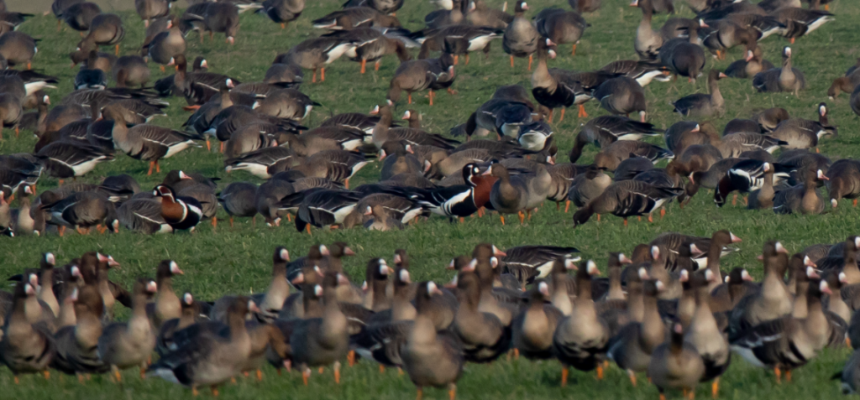 | © Fotó: Mészáros Csaba
 | © Fotó: Mészáros Csaba
Eredeti tartalom: Magyar Madártani és Természetvédelmi Egyesület
Továbbította: Helló Sajtó! Üzleti Sajtószolgálat
Ez a sajtóközlemény a következő linken érhető el:

